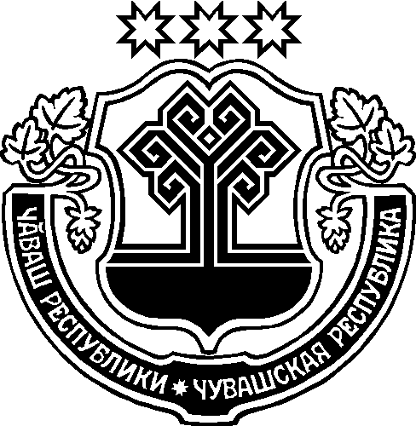

ЧĂВАШ РЕСПУБЛИКИ
ЭЛĔК РАЙОНĔ

ПИТЕШКАСИ ЯЛ ПОСЕЛЕНИЙĔН
ДЕПУТАТСЕН ПУХАВЕ

ЙЫШАНУ
2021 г. №
Питешкаси яле

ЧУВАШСКАЯ РЕСПУБЛИКА
АЛИКОВСКИЙ РАЙОН

СОБРАНИЕ ДЕПУТАТОВ
ПИТИШЕВСКОГО СЕЛЬСКОГО ПОСЕЛЕНИЯ

РЕШЕНИЕ
2021г. №
д.Питишево

П Р О Е К Т

О внесении изменений в Устав Питишевского сельского поселения Аликовского района Чувашской Республики

На основании Федерального закона от 06.10.2003 № 131-ФЗ "Об общих принципах организации местного самоуправления в Российской Федерации", Закона Чувашской Республики от 18.10.2004 № 19 "Об организации местного самоуправления в Чувашской Республике" Собрание депутатов Питишевского сельского поселения Аликовского района Чувашской Республики РЕШИЛО:

1. Внести в Устав Питишевского сельского поселения Аликовского района Чувашской Республики, принятый решением Собрания депутатов Питишевского сельского поселения Аликовского района Чувашской Республики от 07.05.2011 года № 20 (с изменениями, внесенными решениями Собрания депутатов Питишевского сельского поселения Аликовского района Чувашской Республики от 07.06.2012 № 43, от 18.05.2013 № 68, от 19.05.2014 № 99, от 22.11.2014 № 112, от 23.06.2015 № 134, от 30.03.2016 № 43, от 14.06.2017 № 67, от 28.06.2018 № 107, от 14.03.2019 № 132, от 16.12.2019 № 167, от 10.11.2020 № 19) следующие изменения:
1) статью 5 дополнить частью 4.1 следующего содержания:
"4.1. Порядок установления и оценки применения содержащихся в муниципальных нормативных правовых актах обязательных требований, которые связаны с осуществлением предпринимательской и иной экономической деятельности и оценка соблюдения которых осуществляется в рамках муниципального контроля, привлечения к административной ответственности, предоставления лицензий и иных разрешений, аккредитации, иных форм оценки и экспертизы (далее - обязательные требования), определяется муниципальными нормативными правовыми актами с учетом принципов установления и оценки применения обязательных требований, определенных Федеральным законом от 31 июля 2020 года № 247-ФЗ "Об обязательных требованиях в Российской Федерации".";
2) в части 1 статьи 6:
а) в пункте 5 слова "за сохранностью автомобильных дорог местного значения" заменить словами "на автомобильном транспорте, городском наземном электрическом транспорте и в дорожном хозяйстве";
б) в пункте 16 слова "осуществление контроля за их соблюдением" заменить словами "осуществление муниципального контроля в сфере благоустройства, предметом которого является соблюдение правил благоустройства территории поселения, требований к обеспечению доступности для инвалидов объектов социальной, инженерной и транспортной инфраструктур и предоставляемых услуг";
3) часть 1 статьи 6.1 дополнить пунктом 19 следующего содержания:
"19) осуществление мероприятий по оказанию помощи лицам, находящимся в состоянии алкогольного, наркотического или иного токсического опьянения.";
4) статью 8 изложить в следующей редакции:
"Статья 8. Муниципальный контроль
1. Органы местного самоуправления Питишевского сельского поселения организуют и осуществляют муниципальный контроль за соблюдением требований, установленных муниципальными правовыми актами, принятыми по вопросам местного значения, а в случаях, если соответствующие виды контроля отнесены федеральными законами к полномочиям органов местного самоуправления, также муниципальный контроль за соблюдением требований, установленных федеральными законами, законами Чувашской Республики.
2. Организация и осуществление видов муниципального контроля регулируются Федеральным законом от 31 июля 2020 года № 248-ФЗ "О государственном контроле (надзоре) и муниципальном контроле в Российской Федерации".";
5) в статье 12.1:
а) часть 1 дополнить пунктом 4 следующего содержания:
"4) в соответствии с законом Чувашской Республики на части территории населенного пункта, входящего в состав Питишевского сельского поселения, по вопросу введения и использования средств самообложения граждан на данной части территории населенного пункта;";
б) дополнить частью 1.1 следующего содержания:
"1.1. Сход граждан, предусмотренный пунктом 4 части 1 настоящей статьи, может созываться Собранием депутатов Питишевского сельского поселения по инициативе группы жителей соответствующей части территории населенного пункта численностью не менее 10 человек.";
в) в части 2 после слов "жителей населенного пункта" дополнить словами "(либо части его территории)";
6) пункт 9 части 8 статьи 21 изложить в следующей редакции:
"9) прекращения гражданства Российской Федерации либо гражданства иностранного государства - участника международного договора Российской Федерации, в соответствии с которым иностранный гражданин имеет право быть избранным в органы местного самоуправления, наличия гражданства (подданства) иностранного государства либо вида на жительство или иного документа, подтверждающего право на постоянное проживание на территории иностранного государства гражданина Российской Федерации либо иностранного гражданина, имеющего право на основании международного договора Российской Федерации быть избранным в органы местного самоуправления, если иное не предусмотрено международным договором Российской Федерации;";
7) абзац девятый статьи 34 изложить в следующей редакции:
"з) прекращения гражданства Российской Федерации либо гражданства иностранного государства-участника международного договора Российской Федерации, в соответствии с которым иностранный гражданин имеет право быть избранным в органы местного самоуправления, наличия гражданства (подданства) иностранного государства либо вида на жительство или иного документа, подтверждающего право на постоянное проживание на территории иностранного государства гражданина Российской Федерации либо иностранного гражданина, имеющего право на основании международного договора Российской Федерации быть избранным в органы местного самоуправления, если иное не предусмотрено международным договором Российской Федерации;";
8) в статье 54:
а) в части 1 после слов "(населенного пункта" дополнить совами "(либо части его территории)";
б) в части 2 слова "предусмотренных пунктом 4.1" заменить словами "предусмотренных пунктами 4.1 и 4.3";
9) в части 5 статьи 59 слово "его" исключить, дополнить словами "уведомления о включении сведений об уставе муниципального образования, муниципальном правовом акте о внесении изменений в устав муниципального образования в государственный реестр уставов муниципальных образований субъекта Российской Федерации, предусмотренного частью 6 статьи 4 Федерального закона от 21 июля 2005 года № 97-ФЗ "О государственной регистрации уставов муниципальных образований".".
2. Настоящее решение вступает в силу после его государственной регистрации и официального опубликования.

Председатель Собрания депутатов
Питишевского сельского поселения А.Г.Фирсова

Глава Питишевского
сельского поселения А.Ю.Гаврилова

